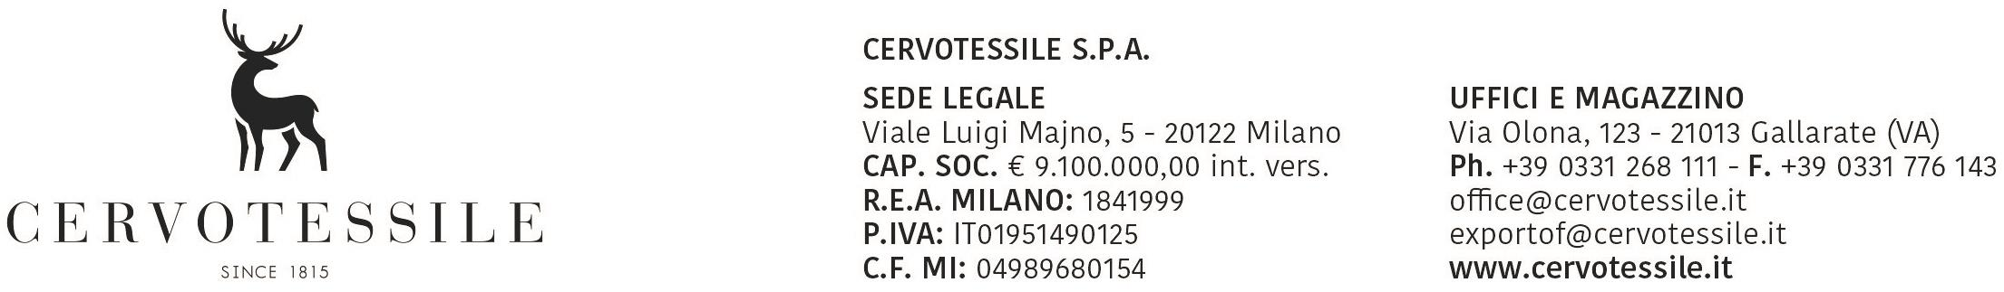

Alla dogana di Bergamo (sez. Levate)

**OGGETTO: DICHIARAZIONE SOSTITUTIVA DELL’ATTO DI NOTORIETA’ (ART. 19 E 47 D.P.R. DICEMBRE 2000, N° 455) – DICHIARAZIONE PER EMISSIONE CERTIFICATO CIRCOLAZIONE EUR1 – EUR-MED.**

Il sottoscritto PELLEGATTI MARCO nella qualità di Responsabile Amministrativo della Società CERVOTESSILE SPA con sede in via Olona 123, Gallarate (VA) con la presente, consapevole della responsabilità e degli obblighi stabiliti dalla vigente normativa comunitaria e nazionale, con riferimento all’esportazione di cui nostra fattura n° 23004621 del 12/04/2023

**DICHIARA CHE**

* E’ STATA INTERAMENTE PRODOTTA PRESSO IL NOSTRO STABILIMENTO ED E’ PERTANTO DI ORIGINE PREFERENZIALE COMUNITARIA E SODDISFA LE CONDIZIONI RICHIESTE PER IL RILASCIO DEL CERTIFICATO EUR1
* E’ STATA ACQUISTATA PRESSO FORNITORE COMUNITARIO CHE HA PRODOTTO LA DICHIARAZIONE DI MERCE DI PRODUZIONE ED ORIGINE PREFERENZIALE COMUNITARIA.
* E’ STATA PRODOTTA MEDIANTE LAVORAZIONE ANCHE CON MATERIALE EXTRACOMUNITARIO MA HA SUBITO UNA LAVORAZIONE TALE DA CONFERIRLE IL CARATTERE DI ORIGINE PREFERENZIALE COMUNITARIA CHE, SODDISFANO I REQUISITI DEL PROTOCOLLO SULL’ORIGINE RELATIVO ALL’ACCORDO UE E ………………….……….. (CITARE IL PAESE DI DESTINO)

(BARRARE SOLO LA CASELLA DI PERTINENZA)

Si dà mandato alla ditta Astori e Moriggi srl via Trento n 35 Covo (BG) a sottoscrivere per nostro ordine e conto il certificato EUR1 / EUR-MED (ferma restando la responsabilità della nostra azienda in materia).

Si dichiara inoltre che quanto sopra descritto e nelle fatture corrisponde a verità.

Si impegna a presentare, in qualsiasi momento, su richiesta della dogana, qualsiasi giustificazione o documento al fine di dimostrare che la merce in questione è in possesso dei requisiti necessari all’ottenimento del certificato EUR1, sollevando fin d’ora da qualsiasi responsabilità legale direttamente o indirettamente legata all’espletamento della procedura oggetto del presente incarico.

La scrivente conserva agli atti, a norma di Legge, tutta la documentazione probante quanto sopra dichiarato.

Allegato: documento d’identità

Gallarate, 12/04/2023

In fede